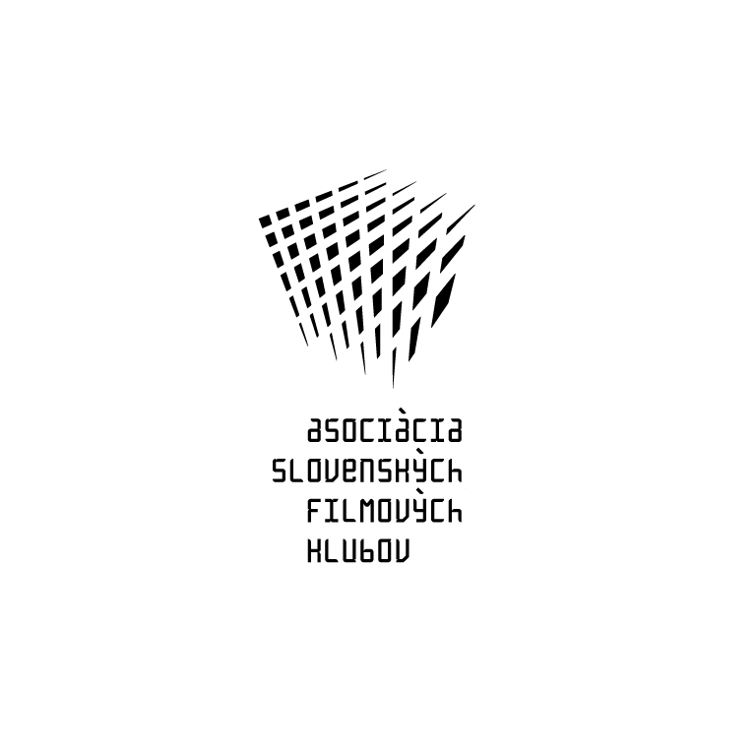

ASOCIÁCIA SLOVENSKÝCH FILMOVÝCH KLUBOV
Brnianska 33, 811 04 Bratislava, Tel: 02/5465 2018-19, fax: 02/5465 2017
INTERNET: http://www.asfk.sk, E-mail: asfk@mail.t-com.sk
uvádza španielsky film

CARMEN
(Carmen)

Láska dvoch baletných sólistov v zrkadle slávneho diela G. Bizeta.

Monopol: AČFK/ASFK
Premiéra v SR: 13. 9. 2007 (Projekt 100 – 2007). Pôvodná premiéra: máj 1986
Rok výroby: 1983
Doporučená prístupnosť: MN 15
Formát: 35 mm, farebný, 102 min., české titulky
Žáner: baletný
Kinodistribúcia: ASFK od 13. 9. 2007 do 1. 5. 2012
Produkcia: Emiliano Piedra Production. V spolupráci s Television Española
Réžia: Carlos Saura. Námet: Prosper Mérimée – rovnomenná novela; Georges Bizet – rovnomenná opera. Scenár: Carlos Saura, Antonio Gades. Kamera: Teo Escamilla. Hudba: Paco de Lucía a Georges Bizet (opera Carmen). Strih: Pedro del Rey. Kostýmy: Teresa Nieto. Hrajú: Antonio Gades (Antonio), Laura del Sol (Carmen), Paco de Lucía (Paco), Marisol (Pepa Flores), Cristina Hoyos (Cristina), Juan Antonio Jiménez (Juan), José Yepes (Pepe Girón), Sebastián Moreno (Escamillo) a ďalší

Carmen je prostredným dielom v trilógii režiséra Carlosa Sauru, zaradeným medzi filmy Krvavá svadba (1981) a Čarodejná láska (1986). Rovnocenným režisérovým spolutvorcom v nich bol tanečník a choreograf Antonio Gades, ktorý v Carmen hrá seba samého a zároveň úlohu dona Josého. Saura v špecifickom žánri štylizovaného tanečného filmu obnažuje umeleckú fikciu a proces hereckej tvorby ako svojprávne, inšpiratívne tvorivé zložky. Vo filmovom príbehu vychádzal z románu Prospera Mériméea i zo slávnej opery Georgese Bizeta o nespútanej cigánke Carmen, ktorá navzdory svojej vášnivosti dáva prednosť slobode pred láskou, i za cenu smrti.

Ocenenia: Cena za umelecký prínos a Veľká technická cena - MFF Cannes 1983; nominácia na Oscara za najlepší cudzojazyčný film a na Zlatý glóbus za najlepší zahraničný film; Cena BAFTA za najlepší cudzojazyčný film a nominácie za hudbu a zvuk; nominácia na Césara 1984 za najlepší zahraničný film; Zvláštna cena festivalu za celú trilógiu - Montréal World Film Festival 1986

Bibliografia: Filmový přehled 5/1986; 7/2007 (záznam)

O FILME
Filmový příběh se odvíjí paralelně s reálnou love story, která vznikne mezi protagonisty při zkouškách na baletní představení. Taneční výraz vstupuje i do soukromého vztahu Josého a Carmen (Laura del Solová), tancem v pohybové stylizaci vyjadřují dialog, erotický vznět, něžné vyznání i prudký spor. Skrze tanec herci projevují emoce postav i své vlastní. Drama vášně a žárlivosti je vygradováno zrcadlovým zdvojením, které kamera Tea Escamilla vizualizuje souběžným záznamem na zrcadlové stěně ve zkušebním studiu. V hudbě rozpoznáváme úryvky z Bizetovy opery v osobité interpretaci významného kytaristy Paca de Lucíi (ve filmu hraje sama sebe), který je skladatelem filmové hudby i autorem aranžmá operních árií. Tak jako Gades se svým souborem vytváří moderní pohybové parafráze lidových španělských tanců, těží de Lucía inspiraci z tradičního španělského flamenca. Platí to o slavné Habaneře z Carmen v originálním Lucíově provedení, kterou Saura inscenuje jako žertovnou oddechovou scénku herců o přestávce, nebo o strhujícím výjevu z tabákové továrny, kdy se dělnice mezi sebou porvou. Saura záměrně stírá hrany mezi nacvičovaným představením a skutečností (filmovou), aby navodil nejistotu, co je hrané a co opravdové. S gradací divadelního příběhu se stupňuje i napětí ve vztahu obou protagonistů - v sólech i duetech. Nezapomenutelná taneční konfrontace se rozpoutá mezi Carmen a její sokyní, první dámou souboru (Cristina Hoyosová, nezapomenutelná Nevěsta ze Saurova filmu podle Lorcovy Krvavé svatby a později hlavní hrdinka v Čarodějné lásce).
Stanislava Přádná - www.artfilm.cz

V Carmen sa stretajú tri polohy obrazu-pohybu, definovaného Deleuzom: obraz-vnem, obraz-akcia a obraz-afekcia. Korigovanie pohybov tela v obrovskom zrkadle, pozorovanie tanečníc Antoniom z priestoru za zrkadlom, telesná blízkosť Antonia a Carmen a ich uhrančivý očný kontakt je podnetom k výboju, zrážke a spojeniu tiel. Od vnemu prechádzajú k akcii, a medzi nimi sa nachádza interval – afekt v podobe dráždivého pohľadu, milostnej výzvy alebo žiarlivej nepríčetnosti. Zrkadlá ako hranica medzi imaginárnym a symbolickým svetom (fiktívnym príbehom a jeho mýtickým rozmerom) slúžia k absolútnemu stotožneniu sa s postavami: „Ste kráľovné, nezabúdajte“, „Si Carmen – treba tomu uveriť!“ Identifikácia spôsobí zacyklenie vo vnútri zrkadla, v obraze vyvolanom zrkadlom (spomínané Tango sa odohráva medzi zrkadlami a plátnami s veľkoplošnou projekciou).
Filová, Eva: Dievča na zabitie - Film.sk 9/2007- Zvláštne vydanie Projekt 100 - 2007

Carlos Saura
(vl. menom Carlos Saura Atáres, 4. 1. 1932, Huesca)
Jedna zo žijúcich legiend španielskej kinematografie, často označovaný za "najšpanielskejšieho" zo všetkých španielskych režisérov začal v roku 1954 študovať filmovú réžiu na vysokej filmovej škole v Madride, kde neskôr pôsobil ako profesor réžie až do roku 1964. Ako režisér debutoval v roku 1959 krátkym filmom Cuenca. O rok neskôr nakrútil svoj prvý celovečerný film Los golfos (Flákači). Úspech mu priniesol film Plač pre banditu (Llanto por un bandito, 1964). V 70. a 80. rokoch vytvoril v Španielsku, kde sa postupne uvoľňovala a neskôr padla diktatúra generála Franca, viacero pozoruhodných diel, napríklad Anna a vlci, Sesternica Angelika, Starý dom uprostred Madridu, Eliza, môj život, Mamička oslavuje 100. narodeniny, Krvavá svadba, či Carmen. Všetky spomínané filmy sme mali možnosť vidieť i v našich kinách. Často do nich obsadzoval Geraldine Chaplin, ktorá bola v tom čase jeho životnou partnerkou. Tohto roku si počas českého Febiofestu prevzal cenu Kristián za celoživotné dielo. V programe MFF Cinematik Piešťany 2007 bola sekcia Rešpekt: Carlos Saura.
Bibliografia: Hrozková, Eva: Carlos Saura (Čs. filmový ústav, Praha 1985); Filmový přehled 1993/5 s. 4

